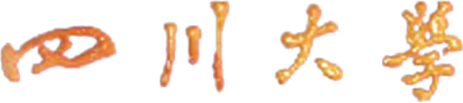

本科生毕业论文（设计）



题 目 使用A*平滑消除3D游戏中的画面抖动
学 院 计算机学院
专 业 计算机科学与技术
学生姓名 谭鹏
学 号 2013141462111 年级 2013
指导教师 陈杰

教务处制表
二Ο一 七 年 5 月 28 日

